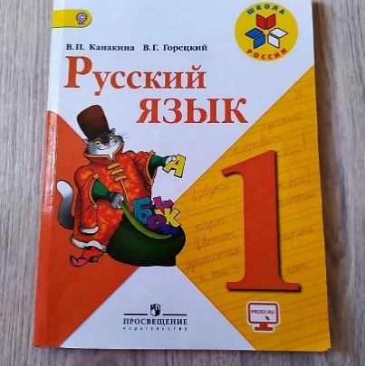
24 мая

1 класс

Русский язык

Тема. Словарный диктант

- Запиши в тетради под диктовку словарные слова
24 мая
Словарный диктант
(Записать под диктовку выученные слова из учебника).
Русский язык, пенал, карандаш, лисица, сорока, пальто, весело, хорошо, ученик, ученица, учитель, деревня, петух, заяц, корова, молоко.

Уважаемые родители, выполненные задания в тетради сфотографируйте и отправьте мне на почту: isakova2071@mail.ru или ВК.


